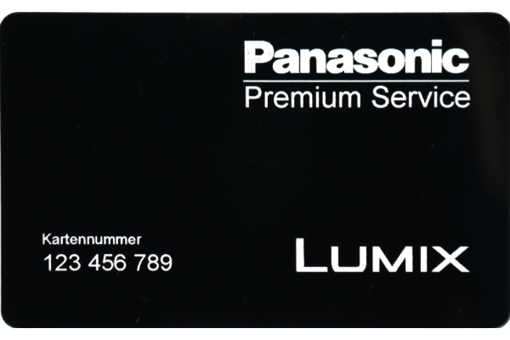
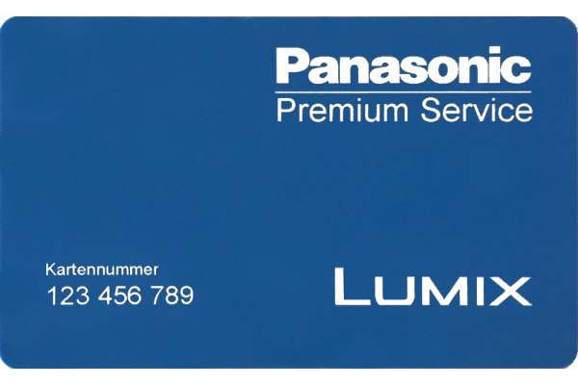

Panasonic startet LUMIX Premium Service
Neues Service-Angebot bietet Support, Wartung und Reparatur für die LUMIX G Top-Modelle GH4, GH4R und GX8
PRESSEINFORMATION
Nr. 002/FY 2016, April 2016

Diesen Pressetext und die Pressefotos (downloadfähig mit 300 dpi) finden Sie im Internet unter www.panasonic.com/de/corporate/presse.html

Hamburg, April 2016 – Mit dem neuen LUMIX Premium Service unterstützt Panasonic Fotografen und Videofilmer dabei, stets die optimale Leistung aus ihren LUMIX G Kameras herausholen zu können. Der Service bietet professionellen Kundensupport, umfassende Wartungs- sowie Reparaturleistungen von Produktspezialisten aus dem Hause Panasonic. Eine eigens eingerichtete Hotline, Express-Reparatur und Zustellservice stellen sicher, dass Probleme schnell, bequem und effizient gelöst werden.
Das neue Serviceangebot richtet sich an die Nutzer der Kamera-Modelle LUMIX GH4, GH4R und GX8 in Deutschland. Der Service ist in drei Leistungsstufen verfügbar, um den persönlichen Bedürfnissen jedes einzelnen Anwenders angemessen begegnen zu können – vom ambitionierten Fotografen, der Wert auf eine sorgenfreie Lösung im Servicefall legt, bis hin zu Profi-Videofilmern, die tagtäglich auf die maximale Leistungsfähigkeit ihrer Kamera angewiesen sind.
Das Angebot ist ab einem Preis von 99 Euro pro Jahr für den Premium BLUE Service verfügbar. Der Premium GOLD und Premium BLACK Service bieten einen erweiterten Leistungsumfang und sind für 169 Euro, beziehungsweise für 199 Euro erhältlich.

Die Serviceleistungen im Detail:

Premium BLUE Service

Alle Mitglieder des Premium BLUE Services erhalten Zugang zu einer eigens eingerichteten Service Hotline. Geschulte Experten von Panasonic stehen wochentags zwischen 9 und 17 Uhr für Anrufer bereit und beantworten alle Service-Anfragen rund um das jeweilige LUMIX G Modell.
Falls eine registrierte LUMIX GH4, GH4R oder GX8 eine Reparatur benötigt, bietet Panasonic einen persönlichen Abholservice: einfach die Panasonic Hotline anrufen, einen passenden Termin und Abholort (innerhalb Deutschlands) vereinbaren, fertig. Anschließend wird die Kamera in ein Panasonic Service Center transportiert und dort via Express-Reparatur instandgesetzt. Innerhalb der üblicherweise zweijährigen Gewährleistungsperiode ist der Reparaturservice kostenlos.

Grundsätzlich überprüfen die Techniker bei jeder Reparaturleistung sowohl das Gehäuse als auch das Objektiv darauf, ob die aktuellste Firmware installiert ist und bringen diese – falls nötig – auf den neuesten Stand.

Ziel ist es, dass die Eigentümer ihre LUMIX G Kamera nach spätestens drei Werktagen zurückbekommen. Sollte dies in Einzelfällen nicht möglich sein, erhalten die Premium BLUE Mitglieder ein kostenfreies Leihgerät.

Premium GOLD Service

Über die Leistungen der Premium BLUE Mitgliedschaft hinaus übernimmt Panasonic für Kunden des Premium GOLD Services auch die professionelle Reinigung des Bildsensors sowie des Suchers der Kamera (einmal jährlich). Dazu werden die Kameras in einer staubfreien Umgebung mit besonders sensitiven, nichtalkoholischen Flüssigkeiten gereinigt.

Premium BLACK Service

Der Premium BLACK Service umfasst zudem eine erweiterte Palette an Reparatur- und Wartungsmaßnahmen. So bietet die höchste Servicekategorie zusätzlich zu professioneller Reinigung, Firmware Updates und Express-Reparaturen auch eine Kalibrierung des Objektives (einmal jährlich). Bei diesem Service, der für die unten aufgeführten Objektive verfügbar ist, untersuchen die Techniker die Abbildungsleistung und führen feinste Optimierungen durch, damit Fotos und Videos wieder so gestochen scharf werden wie beim ersten Einsatz.

Der LUMIX Premium Service ist erhältlich im Panasonic Webshop unter
PSC-BLUE: http://shop.panasonic.de/PSC-BLUE.html
PSC-GOLD: http://shop.panasonic.de/PSC-GOLD.html
PSC-BLACK: http://shop.panasonic.de/PSC-BLACK.html
Die Leistungen des LUMIX Premium Services im Überblick:
Service | Premium BLUE | Premium GOLD | Premium BLACK
Hotline¹
(Mo. bis Fr., 9 – 17 Uhr)
(Es gelten die örtlichen Verbindungspreise, Anrufe aus dem Mobilnetz können teurer sein)
LUMIX Premium Service Website
Unkompliziert für den Premium Service registrieren und Leistungen anfordern
Abhol- und Zustellservice¹
Expresslieferung zum/ vom Service Center in nur einem Tag
Express-Check und –Reparatur¹
Überprüfung und Reparatur innerhalb eines Tages
Anzahl inkludierter Wartungszyklen | × | 1 | 1
Reinigung von Sensor und Sucher  (einmal jährlich)  in einer staubfreien Umgebung mit nicht-alkoholischen Reinigungsflüssigkeiten für absolute Sauberkeit und besten Schutz der Beschichtung | ×
Objektivkalibrierung²  (einmal jährlich)  Überprüfung und Kalibrierung des Objektives | × | ×
Firmware Update
(einmal jährlich)
Überprüfung der Firmware des Gehäuses und des Objektives inklusive Aktualisierung
Leihgerät  Bereitstellung von Leihgeräten im Falle von Bearbeitungszeiten von mehr als drei Tagen | Ab einer Bearbeitungszeit von mehr als drei Tagen¹ | Ab einer Bearbeitungszeit von mehr als drei Tagen¹ | Ab einer Bearbeitungszeit von mehr als drei Tagen¹
Dauer der Premium Mitgliedschaft  Beginnend am Tag der Produktregistrierung | 1 Jahr³ | 1 Jahr³ | 1 Jahr³
Unverbindliche Preisempfehlung | 99 Euro | 169 Euro | 199 Euro
¹ außer am Wochenende und an öffentlichen Feiertagen
² verfügbar für folgende Objektive (maximal 3 pro Premium Service): H-ES045E, H-FS014045E, H-FS045200E, H-FS100300E, H-PS14042E, H-H014(A)E, H-HS12035E, , H-VS014140E, H-X025E
³ Premium Service Pakete können jährlich erneuert werden

Über Panasonic:
Die Panasonic Corporation gehört zu den weltweit führenden Unternehmen in der Entwicklung und Produktion elektronischer Technologien und Lösungen für Kunden in den Geschäftsfeldern Consumer Electronics, Housing, Automotive, Enterprise Solutions und Device Industries. Seit der Gründung im Jahr 1918 expandierte Panasonic weltweit und unterhält inzwischen 468 Tochtergesellschaften und 94 Beteiligungsunternehmen auf der ganzen Welt. Im abgelaufenen Geschäftsjahr (Ende 31. März 2015) erzielte das Unternehmen einen konsolidierten Netto-Umsatz von 7,715 Billionen Yen/57,629 Milliarden EUR. Panasonic hat den Anspruch, durch Innovationen über die Grenzen der einzelnen Geschäftsfelder hinweg Mehrwerte für den Alltag und die Umwelt seiner Kunden zu schaffen. Weitere Informationen über das Unternehmen sowie die Marke Panasonic finden Sie unter www.panasonic.net, www.lumixgexperience.panasonic.de/ und www.experience.panasonic.de/.

Weitere Informationen:

Panasonic Deutschland
Eine Division der Panasonic Marketing Europe GmbH
Winsbergring 15
D-22525 Hamburg (Germany)

Ansprechpartner für Presseanfragen:
Michael Langbehn
Tel.: +49 (0)40 / 8549-0
E-Mail: presse.kontakt@eu.panasonic.com

